**实 验 报 告**

**课程名称：** 计算机组成原理

**实验项目：**基本控制信号及简单运算器组成

**实验仪器：** 数据通路板、控制信号板

**学 院：** 计算机学院

**专 业：** 计算机科学与技术

**班级姓名：** 计科1906许志豪

**学 号：** 2019010093

**日 期：** 2021.4.7

**指导教师： 吴燕**

**成 绩：**

实验报告内容要求：

1. **实验目的**
2. 了解时序信号发生器的原理。
3. 了解产生各种微命令控制信号的基本原理。
4. 熟练掌握用控制信号板开关产生各种微命令信号的操作方法。
5. 熟练掌握简单运算器的基本结构。
6. 掌握8位简单并-串运算器的组成及工作原理。
7. 掌握多功能ALU单元的使用方法。
8. 验证算术逻辑单元ALU芯片74181的全部功能。
9. **实验设备**

数据通路板、控制信号板各一块。

1. **实验电路**

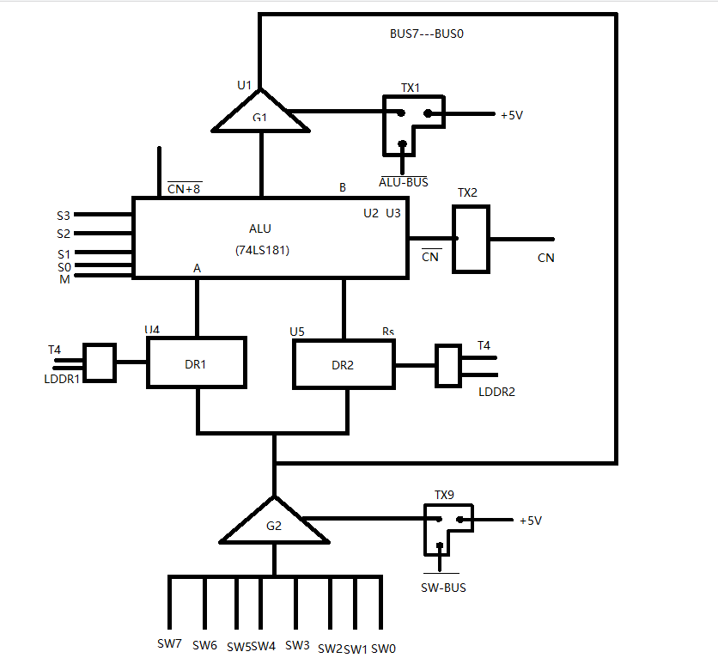

1. **实验内容**
   1. 熟悉电路板

时序电路

连续工作模式

时序产生器为连续工作状态，产生时序信号T1、T2、T3、T4；

单拍工作模式

置KDP=1，启动时序电路，时序电路便处于单拍工作方式，即此时只发送一个周期的时序信号T1、T2、T3、T4就停机，按一次KDP，T1的LED显示灯只应观测到一次闪亮。

* + 1. 各开关说明

微命令信号开关KⅠ7~KⅠ0

分别对应S、S、S、S、M、CS、WE、CN控制信号；

微命令信号开关KⅡ7~KⅡ0

分别对应LDAR、LDPC、LD、LDR、LD、LDCY、YS、YS控制信号

微命令信号开关

L6、L5、L4产生控制总线数据来源的微命令；

L3、L2产生高电平有效的微命令；

L1、L0产生将总线数据置入数据锁存器和指令寄存器的三种高电平有效微命令

* 1. 验证下表中74181的运算功能，并将数据填入下表

|  |  |  |  |  |  |  |  |  |
| --- | --- | --- | --- | --- | --- | --- | --- | --- |
| 控制 | 操作数 | | M=0 | | | | M=1 | |
| S1S2S3S4 | DR1 | DR2 | Cn=0(无进位) | | Cn=1(有进位) | |
| 0000 | AA | 55 | 10101010 | AA | 10101000 | AB | 01010101 | 55 |
| 0001 | AA | 55 | 11111111 | FF | 00000000 | 00 | 00000000 | 00 |
| 0010 | AA | 55 | 10101010 | AA | 10101011 | AB | 01010101 | 55 |
| 0011 | AA | 55 | 11111111 | FF | 00000000 | 00 | 00000000 | 00 |
| 0100 | BB | 01 | 01110101 | 75 | 01110110 | 76 | 11111110 | FE |
| 0101 | BB | 01 | 01110101 | 75 | 01110110 | 76 | 11111110 | FE |
| 0110 | BB | 01 | 10111001 | B9 | 10111010 | BA | 10111010 | BA |
| 0111 | BB | 01 | 10111001 | B9 | 10111010 | BA | 10111010 | BA |
| 1000 | F0 | 77 | 01100000 | 60 | 01100001 | 61 | 01111111 | 7F |
| 1001 | F0 | 77 | 01100111 | 67 | 01101000 | 68 | 01110000 | 78 |
| 1010 | F0 | 77 | 01101000 | 68 | 01101001 | 69 | 01110111 | 77 |
| 1011 | F0 | 77 | 01101111 | 6F | 01110000 | 70 | 01110000 | 70 |
| 1100 | 66 | 33 | 11001100 | CC | 11001101 | CD | 11111111 | FF |
| 1101 | 66 | 33 | 11011101 | DD | 11011110 | DE | 11101110 | EE |
| 1110 | 66 | 33 | 01010100 | 54 | 01010101 | 55 | 01110111 | 77 |
| 1111 | 66 | 33 | 01100101 | 65 | 01100110 | 66 | 01100110 | 66 |

1. **实验心得：并对实验中出现的问题加以分析和总结，做完实验后的心得和体会。**
   1. 本次实验熟悉了电路板的配置以及芯片74181的基础操作；
   2. 在本次实验过程中初次体会到数据在电路中传输计算的过程，将上学期学过的电路联系了起来，终于揭开计算机自身的重重迷雾看到了物理层面的本质，对学习计算机组成原理有很大的帮助。
   3. 在实验过程中，由于是初次接触，对电路板不是很熟悉，各个区域开关所代表的功能时常弄错，在老师和同学的帮助下熟悉电路板之后，实验即很顺利的完成了。